**TÀI LIỆU**

**QUẢN TRỊ CỬA HÀNG TRÊN WEBSITE ESELL.VN**

1. **Hướng dẫn mở cửa hàng trên Esell.vn**

**Bước 1:** Bạn đăng ký một tài khoản mới tại esell.vn. Nhập đầy đủ thông tin và click vào nút Đăng ký bên dưới. Những thông tin có dấu \* là thông tin bắt buộc phải nhập.

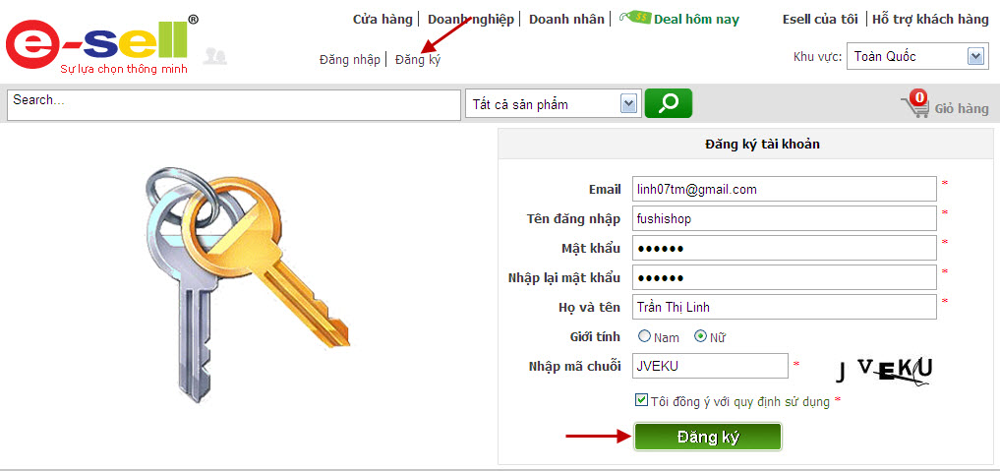

**Bước 2:** Đăng nhập vào bằng Tên đăng nhập và Mật khẩu đã đăng ký.

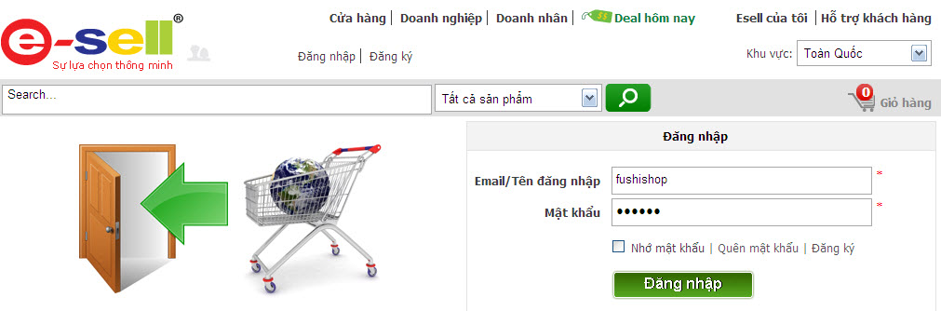

**Bước 3:** Saukhi đăng nhập, màn hình sẽ chuyển đến trang chủ của esell.vn. Bạn click vào[**Esell của tôi**](http://beta.esell.vn/thong-tin-ca-nhan.aspx) như hình vẽ: ****

Sẽ thấy xuất hiện màn hình như sau:

**DangSP_ESELL.png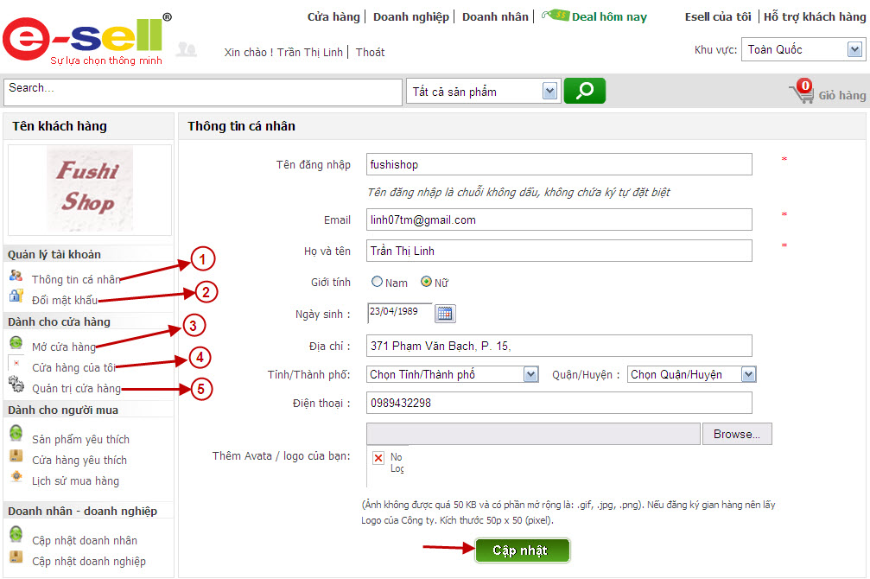**

# Thông tin cá nhân: Bạn click vào đây nếu muốn thay đổi thông tin đăng ký ban đầu. Sau khi thay đổi, click Cập nhật.

1. **Đổi mật khẩu:** Nhập mật khẩu hiện tại và mật khẩu mới. Sau đó, click Cập nhật.

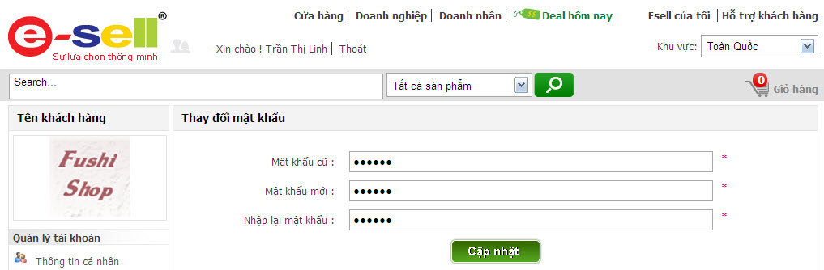

1. **Mở cửa hàng:** Điền đầy đủ thông tin của gian hàng bạn muốn mở trên esell.vn. Sau đó, click Cập nhật.

**⏩Chú ý quan trọng:** Bạn nhớ check vào một (hoặc nhiều) lĩnh vực kinh doanh của cửa hàng bạn đang mở trên esell.vn.

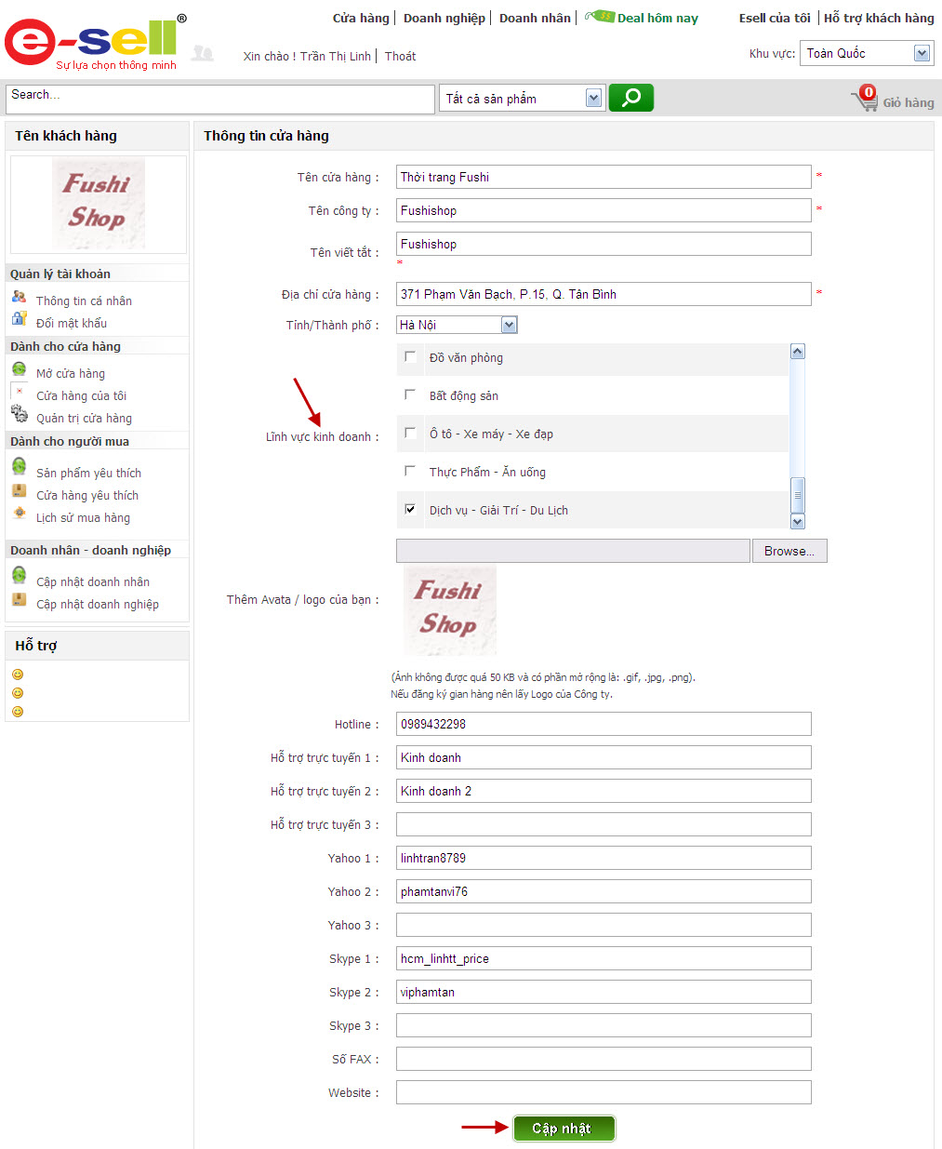

# Cửa hàng của tôi: Click vào đây nếu bạn muốn xem cửa hàng của bạn trên trình duyệt.

1. **Quản trị cửa hàng:** Click vào đây để đăng các sản phẩm bạn muốn bán theo các chuyên mục khác nhau

**HƯỚNG DẪN QUY TRÌNH ĐĂNG BÁN SẢN PHẨM**

# PHẦN 1:

# QUẢN TRỊ CHUYÊN MỤC

Chuyên mục trong esell.vn có 3 cấp: cấp 1, cấp 2, cấp 3

Ví dụ: Cấp 1: Thời trang nữ

Cấp 2: Quần áo nữ

Cấp 3: Áo thun nữ, Áo sơ mi nữ, Áo kiểu…

**⏩ Thêm mới chuyên mục**

**Bước 1:** **Click vào Thêm mới chuyên mục ở cột bên trái hoặc nút Thêm mới như hình vẽ:**

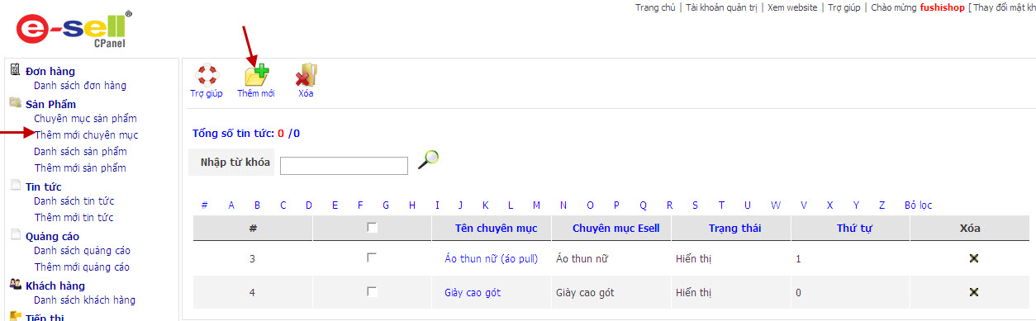

Nếu muốn sửa chuyên mục nào thì click chọn vào chuyên mục đó. Sau khi sửa xong, ta bấm **Lưu** ICON_SAVE

**Bước 2:** Sau khi chọn thêm mới sẽ xuất hiện giao diện sau:

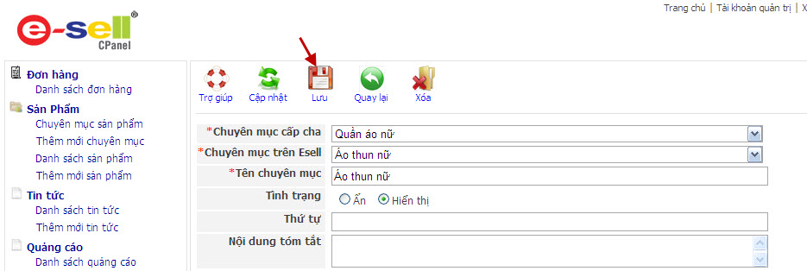

**Cách điền thông tin để thêm mới chuyên mục**: Những thông tin có dấu \* là thông tin bắt buộc phải nhập.

1. **Chuyên mục cấp cha và Chuyên mục trên Esell**: Esell.vn cung cấp sẵn cho bạn danh sách các chuyên mục sản phẩm trong Chuyên mục cấp cha (cấp 1) **và Chuyên mục trên Esell** khi bạn tick chọn Lĩnh vực kinh doanh trong phần mở cửa hàng. Bạn chọn một chuyên mục cấp cha bất kỳ thì Chuyên mục trên Esell tự động hiển thị những chuyên mục cấp 2 tương ứng cho bạn chọn.
2. **Tên chuyên mục:** Nhập tên chuyên mục có thể giống hoặc khác với tên Chuyên mục trên Esell
3. **Tình trạng:** có 2 lựa chọn ẩn đi hoặc cho hiển thị
4. **Thứ tự**: thứ tự càng lớn thì chuyên mục sẽ nằm trên.
5. **Nội dung tóm tắt:** Nội dung giới thiệu ngắn gọn về chuyên mục (không bắt buộc nhập)

**Bước 3:** Bấm **Lưu ICON_SAVE** sau khi đã hoàn thành mọi thông tin.

**⏩ Chỉnh sửa/Xóa nội dung chuyên mục**

**Bước 1: C**lick vào Chuyên mục sản phẩm sẽ hiển thị tất cả các chuyên mục bạn đã thêm.

**Bước 2:**

**\* Chỉnh sửa:** Click vào tên chuyên mục để chỉnh sửa nội dung của chuyên mục đó.

**\* Xóa:** Click vào nút Xóa (C:\Documents and Settings\Administrator\Desktop\close.gif) tương ứng với mỗi tên chuyên mục đểxóa.

**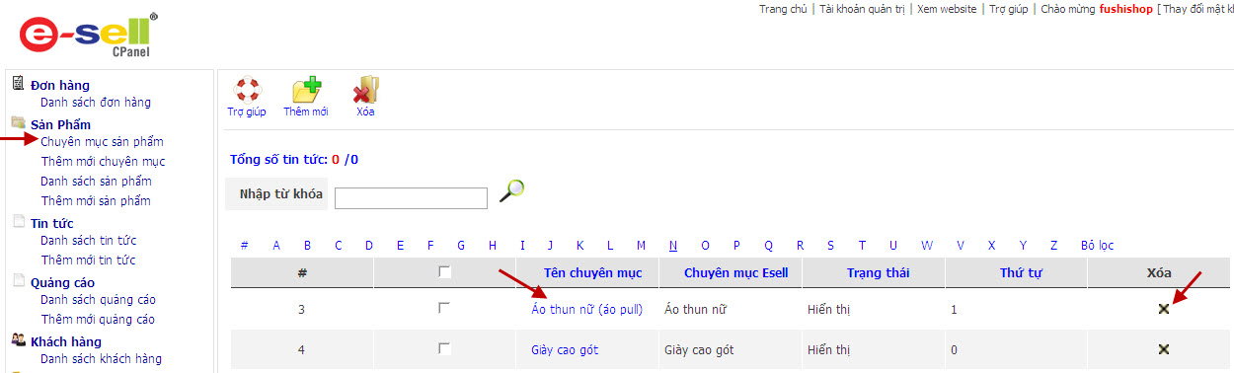**

**PHẦN 2:**

**QUẢN TRỊ SẢN PHẨM**

**⏩ Thêm mới Sản phẩm**

**Bước 1:** Click chọn Thêm mới sản phẩm hoặc **nút** Thêm mới như hình vẽ:

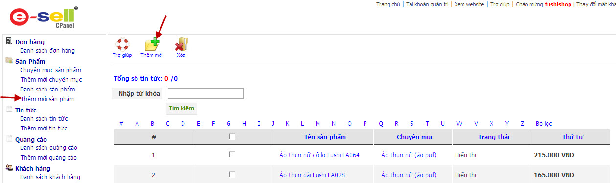

**Bước 2:** Sau khi chọn thêm mới sẽ xuất hiện giao diện sau:

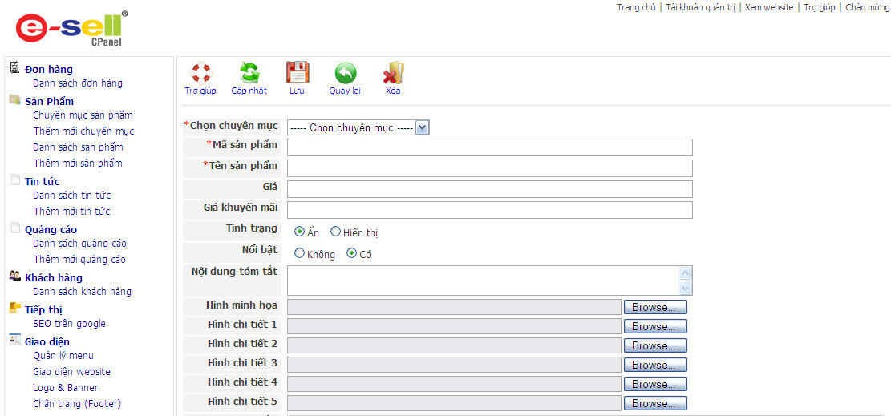

**Cách điền thông tin để thêm mới sản phẩm:** Những thông tin có dấu \* là thông tin bắt buộc phải nhập.

**⏵Thông tin chung**

1. **Chọn chuyên mục**: Chọn một chuyên mục mà bạn muốn sản phẩm sẽ hiển thị trong đó (Ví dụ: Nếu muốn sản phẩm Giày cao gót cao cấp Fushi GF044 hiển thị trong chuyên mục Giày cao gót thì ban chọn chuyên mục của nó là Giày cao gót.
2. **Mã sản phẩm**: Gõ không dấu, không khoảng trắng
3. **Tên sản phẩm:** Nhập tên sản phẩm
4. **Nội dung tóm tắt:** Thông tin ngắn gọn giới thiệu sản phẩm

**⏵Thông tin hiển thị**

1. **Tình trạng:** có 2 lựa chọn ẩn đi hoặc cho hiển thị
2. **Nổi bật**: Chọn “có” nếu bạn muốn sản phẩm đang thêm xuất hiện trong danh sách Sản phẩm nổi bật.

**⏵Thông tin giá cả**

**Giá, Giá khuyến mãi:** Nhập giá bán của sản phẩm và giá khuyến mãi (nếu có) - Gõ số không dấu, không khoảng trắng.

**⏵ Hình minh họa: Click** vào Browse để chọn 1 hình ảnh minh họa và 5 hình ảnh chi tiết hiển thị trong slideshow hình ảnh của sản phẩm.

Bấm **Lưu ICON_SAVE** sau khi đã hoàn thành đầy đủ thông tin.

**⏵HTML sản phẩm**: Là phần thêm bài viết cho các sản phẩm.

Nhập nội dung bài viết vào vùng soạn thảo bên dưới.

**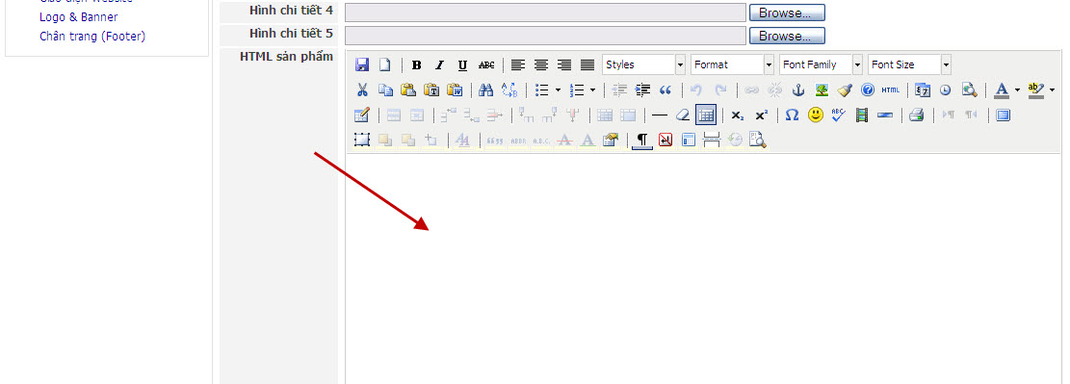**

⏵**Để upload hình vào nội dung tin tức**

**Bước 1:** Click biểu tượng Insert/Edit image như hình vẽ:

**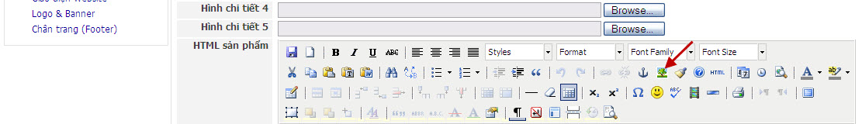**

**Bước 2:** Click vào Browse (hình vẽ dưới)

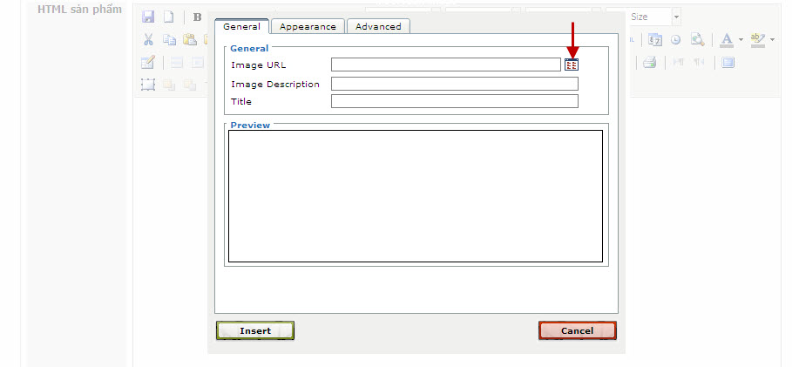

Xuất hiện giao diện:

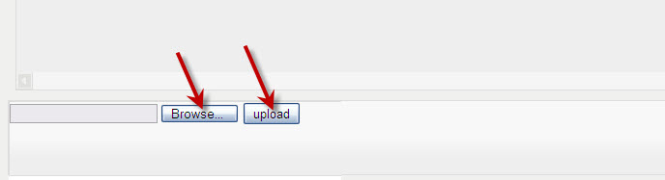

**Bước 3:** Click vào Browse để chọn đường dẫn đến hình ảnh muốn upload, sau đó click vào nút Upload để up hình ảnh lên server. Sau khi up, phía trên màn hình bạn sẽ thấy danh sách các hình ảnh đã upload. Bạn có thể click vào Open để xem lại hình ảnh hoặc click vào Insert để chèn hình.

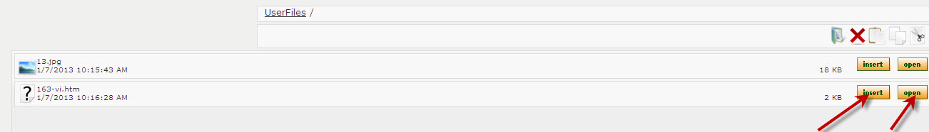

**Bước 4:** Sau khi nhấn Insert, hình muốn chèn sẽ xuất hiện trong khung Preview của tab General. Nếu muốn thay đổi các thông số cho hình ảnh, bạn click vào tab Appearrance kế bên.

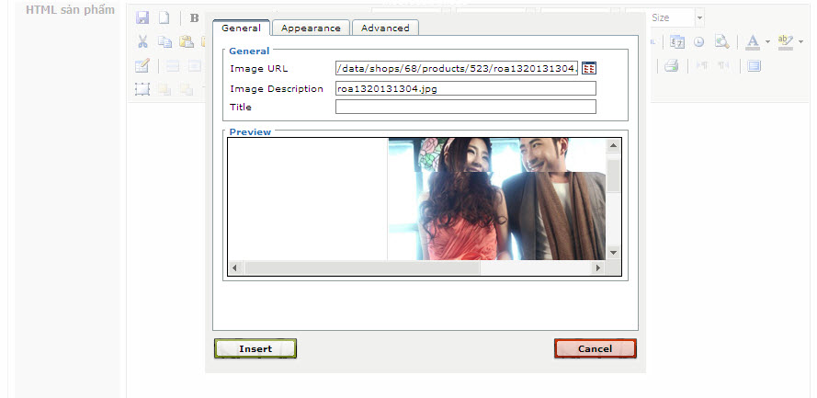

- Cuối cùng: nhấn nút Insert, hình ảnh sẽ hiển thị trong nội dung tin đang soạn.

- Nếu muốn xóa sản phẩm hiện tại, bạn có thể click vào nút Xóa ICON_DELETE.jpg trên thanh menu.

**⏩ Chuẩn đăng bán sản phẩm**: Để hình ảnh hiển thị đúng, đẹp, esell.vn quy định kích thước chuẩn của hình ảnh như sau:

⏵Hình ảnh minh họa: kích thước 175x175 (pixel)

⏵Hình ảnh chi tiết (slideshow hình ảnh sản phẩm): kích thước 600x400 (pixel)

⏵Hình ảnh trong bài viết HTML: Chiều rộng tối đa = 690 pixel, chiều dài tùy ý.

**PHẦN 3:**

**QUẢN TRỊ TIN TỨC**

**⏩ Thêm mới Tin tức**

**Bước 1:** Click chọn Thêm mới tin tức hoặc **nút** Thêm mới như hình vẽ:

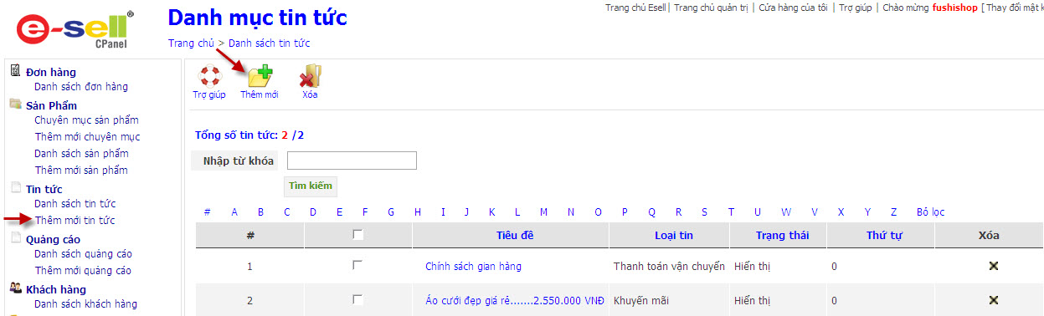

**Bước 2:** Sau khi chọn thêm mới sẽ xuất hiện giao diện sau:

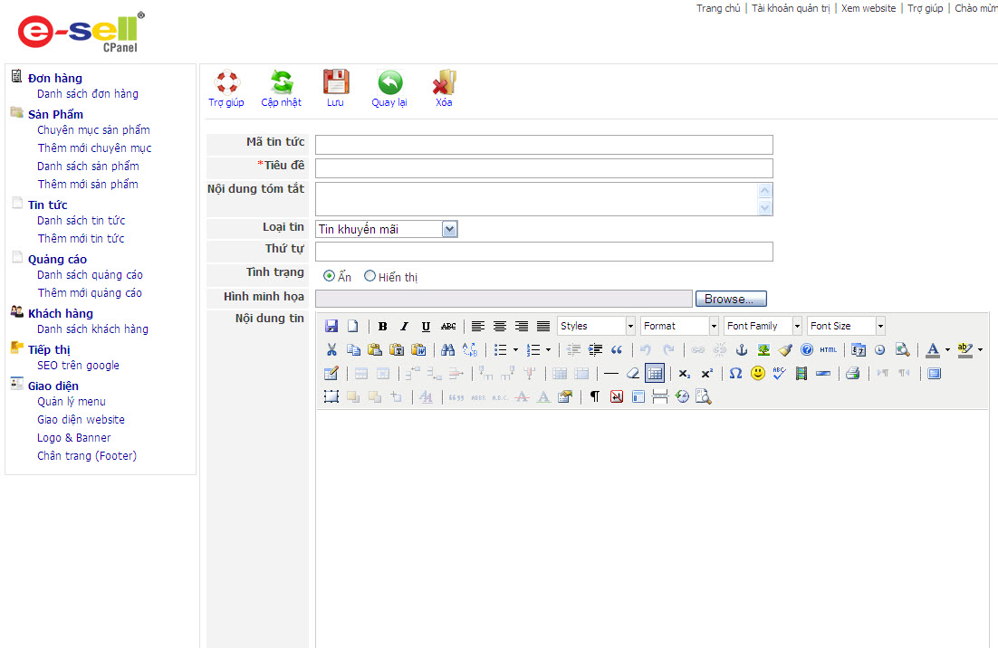

**Cách điền thông tin để thêm mới tin tức:** Những thông tin có dấu \* là thông tin bắt buộc phải nhập.

**⏵Thông tin chung**

1. **Mã tin tức**: Nhập chữ hoặc số (hoặc cả 2) không dấu, không khoảng trắng. Ví dụ: FA064
2. **Tiêu đề:** Nhập tiêu đề tin tức.
3. **Nội dung tóm tắt:** Thông tin ngắn gọn về tin tức.
4. **Loại tin:** có 3 loại tin:
   1. Mặc định là **Tin khuyến mãi:** Đây là các tin khuyến mãi mà cửa hàng trên esell.vn của bạn đang triển khai.
   2. **Thanh toán vận chuyển:** Đây là các chính sách của cửa hàng về bảo hành, phương thức thanh toán, phương thức vận chuyển.
   3. **Liên** **hệ mua hàng:** Đây là thông tin liên hệ của cửa hàng.

**⏵Thông tin hiển thị**

1. **Tình trạng:** có 2 lựa chọn ẩn đi hoặc cho hiển thị
2. **Thứ tự**: Thứ tự càng lớn thì tin tức sẽ nằm trên.

**⏵Hình minh họa: Click** vào Browse để chọn 1 hình ảnh minh họa cho tin tức.

**⏵Nội dung tin**: Là phần thêm bài viết cho tin tức. Tương tự như đối với phần thêm HTML của sản phẩm.

Bấm **Lưu ICON_SAVE** sau khi đã hoàn thành đầy đủ thông tin.

- Nếu muốn xóa tin tức hiện tại, bạn có thể click vào nút Xóa ICON_DELETE.jpg trên thanh menu.

⏩Tương tự như đối với Chuyên mục, để chỉnh sửa/xóa nội dung của sản phẩm/tin tức nào, bạn click vào tên sản phẩm/tin tức đóđể chỉnh sửa/xóa nó.

⏩ **Chú ý:** Bạn có thể dùng công cụ tìm kiếm để tìm nhanh chuyên mục/sản phẩm/tin tức mà bạn muốn chỉnh sửa hoặc xóa (nhập không dấu)

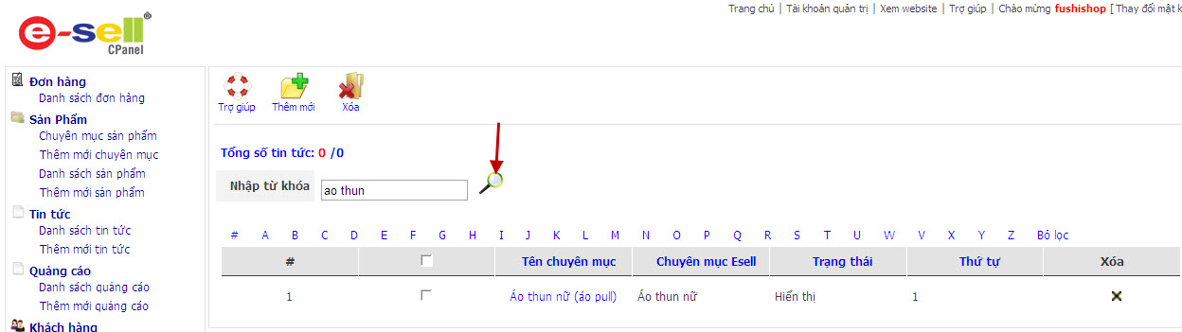

⏩ **Chú ý:** Bạn có thể dùng công cụ tìm kiếm để tìm nhanh chuyên mục/sản phẩm/tin tức mà bạn muốn chỉnh sửa hoặc xóa (nhập không dấu)

**PHẦN 4:**

**QUẢN TRỊ BANNER QUẢNG CÁO**

**Bước 1:** Để thêm mới Quảng cáo ta chọn vào Thêm mới quảng cáo ở cột bên trái hoặc nút Thêm mới như hình vẽ: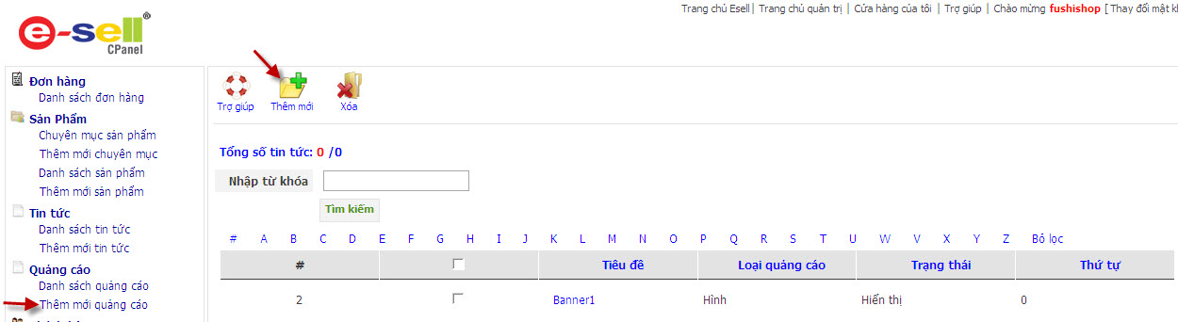

**Bước 2:** Sau khi chọn thêm mới sẽ xuất hiện giao diện sau:

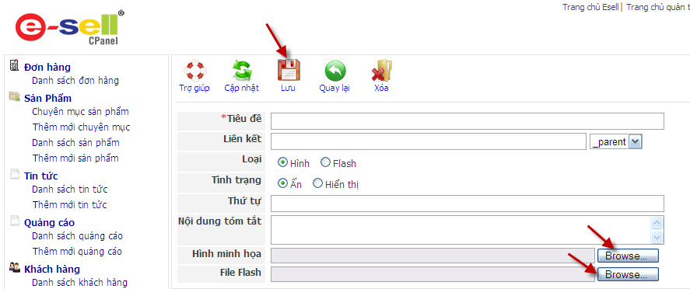

**Cách điền thông tin để thêm mới quảng cáo:** Những thông tin có dấu \* là thông tin bắt buộc phải nhập.

1. **Tiêu đề**: Nhập tiêu đề quảng cáo
2. **Liên kết:** Tạo link liên kết đến một trang nào đó trong website tùy mục đích người quản trị.
3. **Loại:** có 2 loại quảng cáo là Hình và Flash. Nếu chọn Hình, bạn có thể up nhiều hình ảnh cho phần quảng cáo, ngược lại nếu bạn chọn Flash thì bạn chỉ có thể up 1 file Flash cho phần quảng cáo của mình.
4. **Tình trạng:** có 2 lựa chọn ẩn đi hoặc cho hiển thị
5. **Thứ tự:** Hình có thứ tự càng lớn thì sẽ xuất hiện trước.
6. **Nội dung tóm tắt:** Thông tin ngắn gọn giới thiệu quảng cáo
7. **Hình minh họa:** Clickvào Browse để chọn hình ảnh minh họa cho quảng cáo.
8. **File Flash:** Clickvào Browse để chọn flash quảng cáo.

**Click chọn** Lưu **ICON_SAVE s**au khi điền đầy đủ thông tin.

Để thay đổi thông tin/hình ảnh, ta chọn Danh sách quảng cáo, sẽ xuất hiện tất cả quảng cáo đã thêm. Bạn có thể chỉnh sửa (click vào Tiêu đề) hoặc xóa (nút ICON_DELETE.jpg trên menu) quảng cáo bất kỳ.

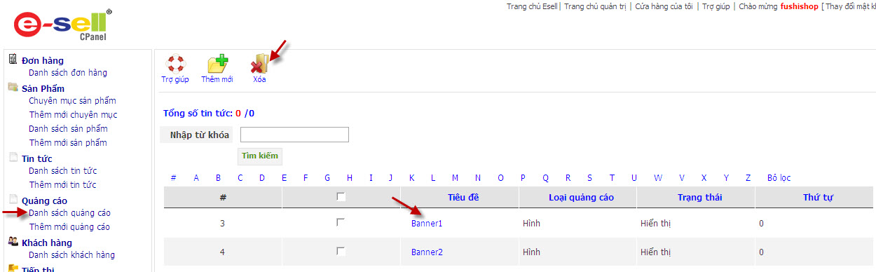

**PHẦN 5:**

**QUẢN TRỊ KHÁCH HÀNG**

# PHẦN 6:

# QUẢN TRỊ GIAO DIỆN

**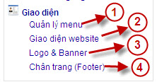**

**Logo và Banner:** Để thêm logo và banner (slogan) cho cửa hàng, bạn chọn Logo & Banner (3)

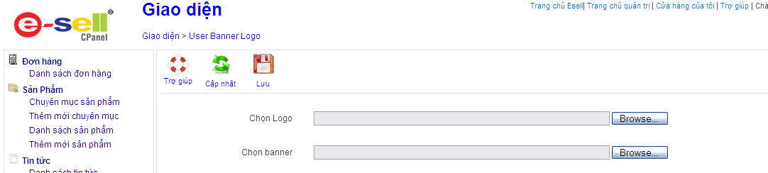

Click Browse để chọn đường dẫn cho Logo và Banner. Sau đó, click chọn Lưu **ICON_SAVE.**

**HƯỚNG DẪN SỬ DỤNG Photoscape – 1 PHẦN MỀM CHỈNH SỬ HÌNH ẢNH ĐƠN GIẢN**

**Photoscape một phần mền miễn phí nhưng công dụng chỉnh sữa ảnh rất mạnh mẽ. Điều đáng nói của Photoscape là dễ sử dụng đối với người không chuyên.**

Bạn cài đặt bình thường. Next --> I Agree --> Next --> Next--> Finish. Thế là ok   
  
Giao diện của chương trình:

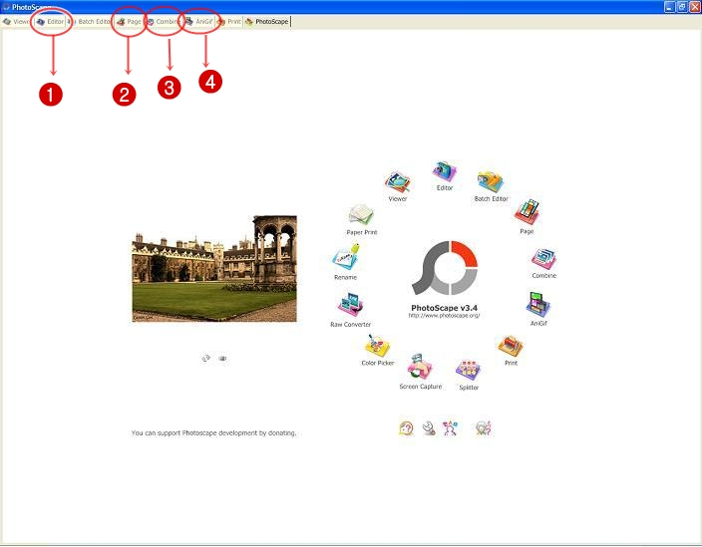

giao diện PhotoScape có nhiều ứng dụng xếp xung quanh logo nhưng có 4 ứng dụng quan trọng đó là:  
  
1,Editor (Linh hồn của PhotoScape) : chỉnh sữa ảnh.  
2,Page : Phối kết hợp các ảnh, có vạch ngăn cách với các mẫu có sẵn.  
3,Combine : Ghép các ảnh, không có vạch ngăn cách.  
4, AniGif : tạo ảnh động.

**Hướng dẫn sử dụng:** Sau đây là những chức năng chính (4 tab ở menu trên)

1. Editor (Linh hồn của PhotoScape)  
  
Editor gồm 4 tab lớn để chỉnh sữa ảnh như hình vẽ:  
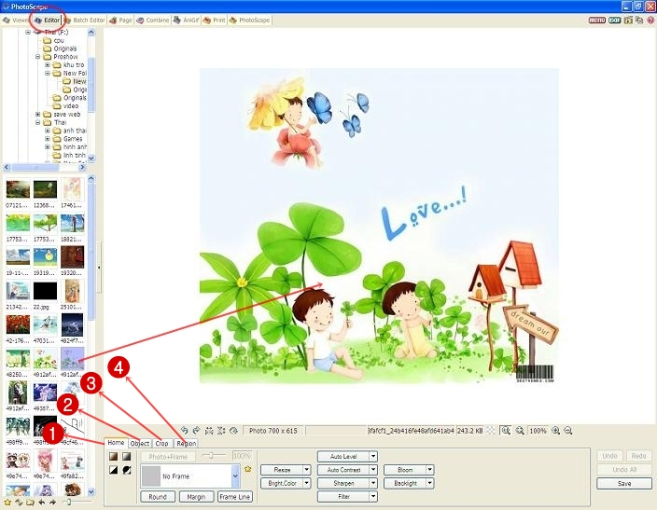

**Tab 1: HOME**

Phần chỉnh sữa màu sắc, độ sáng, kích cỡ và các hiệu úng khác cho ảnh.

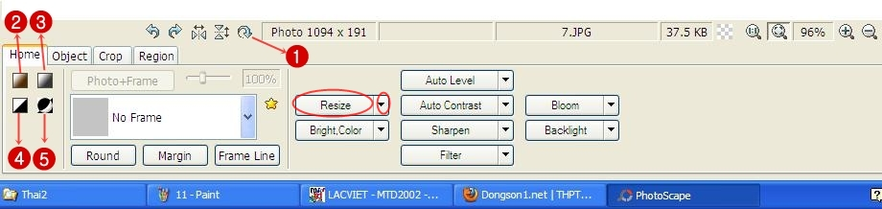

Chức năng của các số thứ tự trong hình:  
(1) : Rotate: Xoay hình và gồm 2 tab:

1, Tab Rotate: Xoay hình bằng cách trượt thanh trượt sang trái hoặc sang phải. Khung "Overflow Method" sẽ giúp bạn bổ sung phần bị khuyết khi xoay ảnh nhưng tuỳ chọn Repeat là hay nhất. Check box "Keep the original size" giúp bạn giữ nguyên kích thước gốc khi thao tác.  
2, Tab Level Off: Cũng là xoay ảnh nhưng mức độ nhẹ hơn Rotate. Khi xoay, ảnh sẽ tự phóng to lên để loại bỏ phần bị khuyết do xoay ảnh. Chính lẽ đó sẽ không xoay đc nhiều.

(2) : Tạo Sepia cho hình.  
(3) : Tạo trắng đen cho hình.  
(4) : Làm hình về màu trắng và một màu đơn sắc bất kì.  
(5) : Màu âm bản.  
  
Chức năng của các nút trong hình:  
1, Frame + photo: Tạo khung ảnh cho hình.  
2, Round: Bo tròn góc cho hình.  
3, Margin: Tạo khoảng cách từ hình tới các lề.  
4, Frame Line: Tạo khung cho hình nhưng dưới dạng đường thẳng.  
5, Resize: Điều chỉnh kích thước hình:

Tại nút này gồm 2 phần:

1, Phần "có chữ": điều chỉnh hình theo size mình muốn.  
2, Phần "hình tam giác đen": điều chỉnh theo size mặc định của photoscape.

6, Bright, Color: Tuỳ chỉnh độ sáng và màu sắc cho ảnh

Tại nút này gồm 2 phần như hình vẽ  
1, Phần có chữ : Điều chỉnh màu sắc, độ sáng hình ảnh đơn giản.

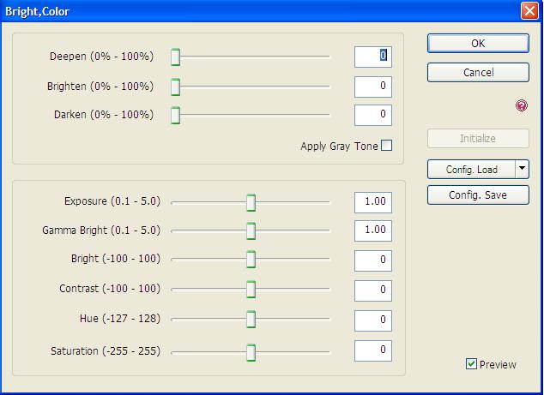

2, Phần "hình tam giác đen": Khi kích vào sẽ hiện ra nhiều ứng dụng như hình vẽ:

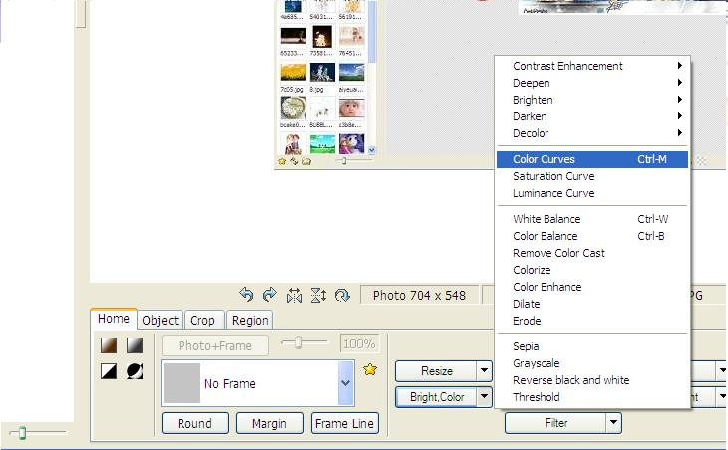

**Các hiệu ứng đáng quan tâm nhất ở phần này là :**

1, Color Curves : điều chỉnh màu sắc theo ý mình qua biểu đồ (cái này giống PhotoShop )(Tab 1)  
2, Saturation Curve : điều chỉnh độ sắc nét.(Tab 2)  
3, Luminance Curve : độ chói.(Tab 3)

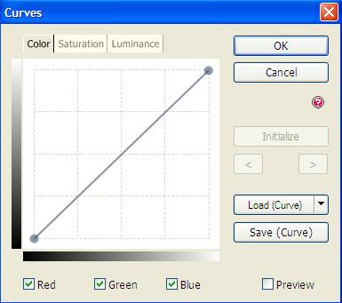

4, Remove Color Cast : Điều chỉnh màu sắc chủ đạo.  
5, Colorize : Điều chỉnh màu sắc chủ đạo  
6, Dilate : làm mờ các đường nét của hình.  
7, Ecode : làm đậm đường nét.

7 , Auto Level : Tự động cân bằng chất lượng hình. (Cái này chẳng hiệu quả lắm).  
8 , Auto Contrast : Tự động cân bằng sự tương phản màu sắc trong hình.  
9, Sharpen: Làm hình được sắc nét hơn.  
10 , Filter : Điều chỉnh các hiệu ứng của ảnh. ( cái này quan trong lắm đây)

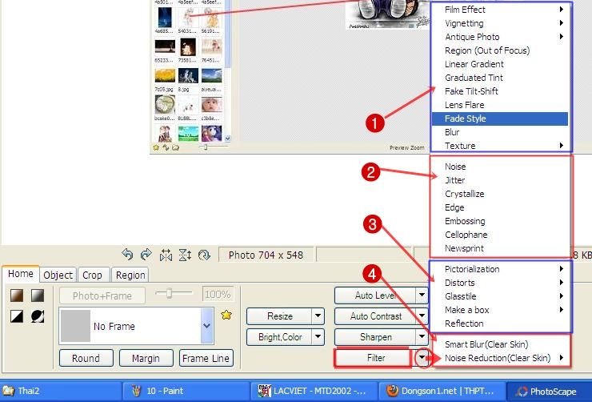

**Các ứng dụng đc chia làm 4 nhóm:**(1), (2), (3), (4) ==> Nào là điều chỉnh độ tương phản, làm cũ hình (Antique photo) , Làm mờ hình (blur) , tạo sự tập chung của ảnh ở 1 khoảng nhất định( Region), ... vân vân và vân vân... Hờ hờ,nhiều ứng dụng thế này viết khi nào mới hết, mỏi tay + mất thời gianhttp://www.vn-zoom.com/images/smilies/20.gif. Đề nghị mọi người tự tìm hiểu nhéhttp://www.vn-zoom.com/images/smilies/4.gif .  
Nhưng nhấn mạnh lần nữa là Phần filter rất nhiều hiệu ứng làm đẹp cho ảnh đấy nhé

**Tab 2 : OBJECT**

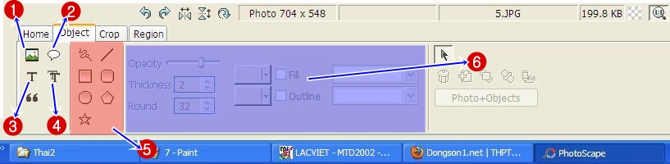

- (1): chèn hình, biểu tượng vào trong hình cần sữa.  
- (2): chèn khung đối thoại.  
- (3): nhập vào một đoạn văn bản cho hình.  
- (4): Khung soạn thảo một đoạn văn bản.  
- (5): Cho phép vẽ đường thẳng và các loại hình.  
- (6): Tùy chọ hiển thị các dạng đường thẳng và hình cần vẽ như làm mờ, tăng đọ đậm màu, đường viền...

**Tab 3: CROP (cắt)**

Quét chuột vào vùng muốn cắt để sử dụng sau đó nhấn CROP.  
Chọn tỉ lệ cắt qua mục CROP FLEELY  
Chuyển chế độ cắt hình khối sang hình hình tròn bằng cách tích vào nút CROP ROUNDLY  
  
**Tab 4 : REGION**

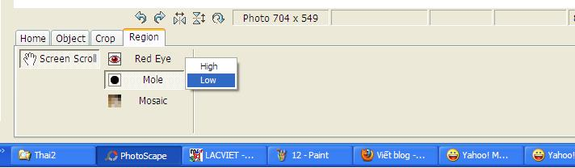  
  
- Red eye: Khử mắt đỏ.  
- Mole: Tạo vùng màu mịn như màu nền. Cái này xóa mụn cực kì hiệu quả .

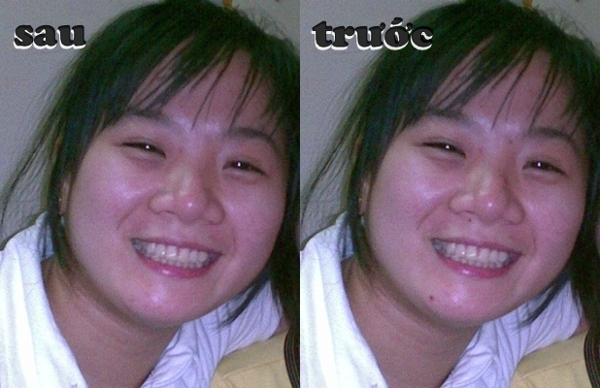

- Mosaic: giống như mấy cái hiệu ứng che khuôn mặt hay dùng trên báo.  
 Ứng dụng này khi sử dung chỉ cần quét chuột lên vùng cần sữa.

2. Page : Phối kết hợp các ảnh, có vạch ngăn cách với các mẫu có sẵn.

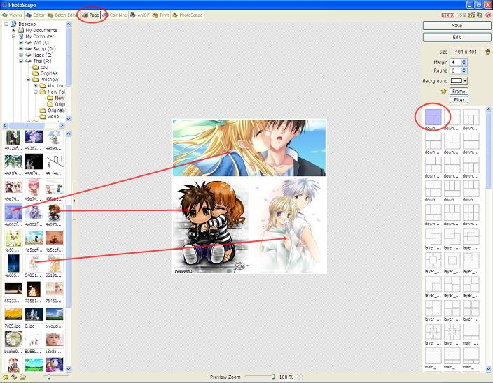

- Cột trái gồm các tính năng:  
. Hình hạt dẻ nằm sau Size: Dùng xác định kích thước và tỉ lệ cho ảnh.  
. Margin: Canh lề (4 hướng).  
. Round: Tạo góc bo tròn (tính trên từng ảnh).  
. Background: màu của viền.  
. Filter: Bộ lọc màu cho ảnh. Bạn hãy tự thử sẽ thấy kết quả.Round: Tạo góc bo tròn (tính trên từng ảnh).  
. Frame: Tạo khung ảnh cho hình (tính trên từng tấm nhưng mang tính hàng loạt) và khi dùng tính năng này thì tính năng Round ở trên sẽ bị vô hiệu hoá (mất tác dụng).  
  
3. Combine : Ghép các ảnh, không có vạch ngăn cách.

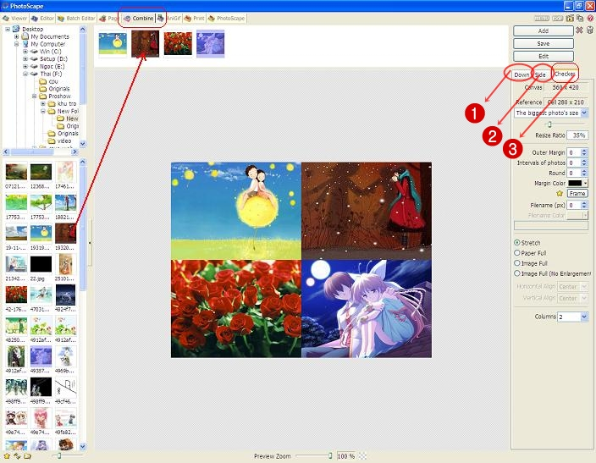

Cụ thể 3 tab:  
.(1) Tab Down: Sẽ cho hình ảnh (vd lấy 4 hình) xếp theo 1 dọc từ trên xuống.  
- Outer Margin: Khoảng cách từ hình (tất cả hình) với lề bao ngoài.  
- Intervals of photos: Khoảng cách giữa các hình (chỗ đường nối ảnh).  
- Round: Tạo góc bo tròn (tính trên từng ảnh).  
- Frame: Tạo khung ảnh cho hình (tính trên từng tấm nhưng mang tính hàng loạt) và khi dùng tính năng này thì tính năng Round ở trên sẽ bị vô hiệu hoá (mất tác dụng). Có rất nhiều kiểu frame (khung) cho bạn lựa chọn. Chắc lượng frame cũng cả trăm cái.  
  
.(2) Tab Side: Sẽ cho hình ảnh (vd lấy 4 hình) xếp theo 1 hàng ngang từ trái qua phải.  
Các tính năng tương tự tab Down.  
  
.(3) Tab Checker: Sẽ cho ảnh xếp theo dạng caro (hàng, cột).  
- Horizontal Align: Canh lề ngang.  
- Vertical Align: Canh lề dọc  
- Columns: Sổ xuống để chọn số cột muốn hiển thị.  
  
4. AniGif : tạo ảnh động.

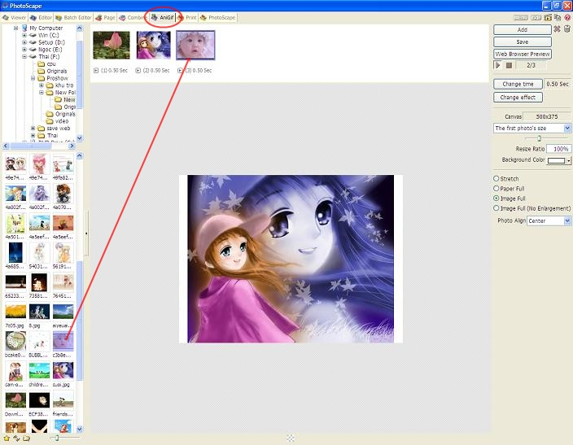

Khuyên dùng: Nên chọn ảnh có kích thước bằng nhau (bằng cả rộng và cao).  
  
- Cột phải có các tính năng:  
1. Nút Play (hình tam giác mũi nhọn hướng về bên phải): Chạy chế độ chuyển ảnh.  
2. Nút Stop (hình ô vuông): Ngừng chế độ chuyển ảnh.  
3. Bên phải nút Stop cho biết số ảnh được chọn và đang đứng ở (đang chuyển tới) ảnh thứ mấy.  
4. Change time: Thay đổi thời gian chuyển ảnh. Cứ 100 đơn vị là bằng 1 giây.  
5. Change effect: Hiệu ứng chuyển ảnh.  
- No Transit Effect: Không hiệu ứng  
- Move up the current frame to transit the next frame: Ảnh tiếp theo sẽ chạy từ dưới lên thay cho ảnh trước.  
- Move down the current frame to transit the next frame: Ảnh tiếp theo sẽ chạy từ trên xuống thay cho ảnh trước.  
- Move left the current frame to transit the next frame: Ảnh tiếp theo sẽ chạy từ phải qua thay cho ảnh trước.  
- Move right the current frame to transit the next frame: Ảnh tiếp theo sẽ chạy từ trái qua thay cho ảnh trước.  
- Transit the current frame to backgound color: Ảnh trước chuyển dần sang màu nền rồi từ màu nền chuyển dần sang ảnh sau (màu nền sẽ đề cập ở dưới).  
- Transit the current frame to black: Ảnh trước chuyển dần sang màu đen rồi từ màu đen chuyển dần sang ảnh sau.  
- Transit the current frame to white: Ảnh trước chuyển dần sang màu trắng rồi từ màu trắng chuyển dần sang ảnh sau.  
- Canvas: Kích thước ảnh. Khung sổ tuỳ chọn gồm: The first photo's size (sẽ lấy kích thước ảnh đầu tiên làm kích thước chung cho các ảnh còn lại), The biggest photo's size (sẽ lấy kích thước ảnh lớn nhất làm kích thước chung cho các ảnh còn lại), The smallest photo's size (sẽ lấy kích thước ảnh nhỏ nhất làm kích thước chung cho các ảnh còn lại), Set the canvas size (tự chọn kích thước mong muốn).  
- Thanh trượt: Tuỳ chỉnh kích thước ảnh (resize)  
- Resize Ratio: Cho biết tỉ lệ resize so với kích thước gốc.  
- Background Color: Tuỳ chọn màu nền (phục vụ cho mục Change effect ở trên).  
- Stretch, Paper Full, Image Full, Image Full (No Enlargement - Không phóng lớn ảnh),  
- Photo Align: Vị trí ảnh (canh lề).  
- Sau khi thiết lập xong rồi thì Save lại.